HOTEL & TECHNIQUES - N°27 - Mars-Avril 2003

« La communication mobile sur site »
On peut aujourd·hui téléphoner en PABX, en DECT, GSM ou bien IP. Ces abréviations techniques traduisent la multitude des systèmes de communication qui sont mis à notre disposition.
Le temps n·est plus aux anciens postes de téléphone en bakélite noire, ni même aux lourdes installations filaires. Les ondes se chargent de tout, des communications téléphoniques, de la gestion éloignée du personnel et des alarmes de toutes sortes. Idéalement, tout peut s·intégrer et former un système unique. Outre la voix, la messagerie est utilisée pour transmettre des informations et cela peut être fait sur des téléphones portables munis d·écrans ou bien grâce à des bipeurs-pagers.
Le but est de pouvoir optimiser la communication pour rester disponible et joignable tout en ayant une totale mobilité sur un périmètre restreint.

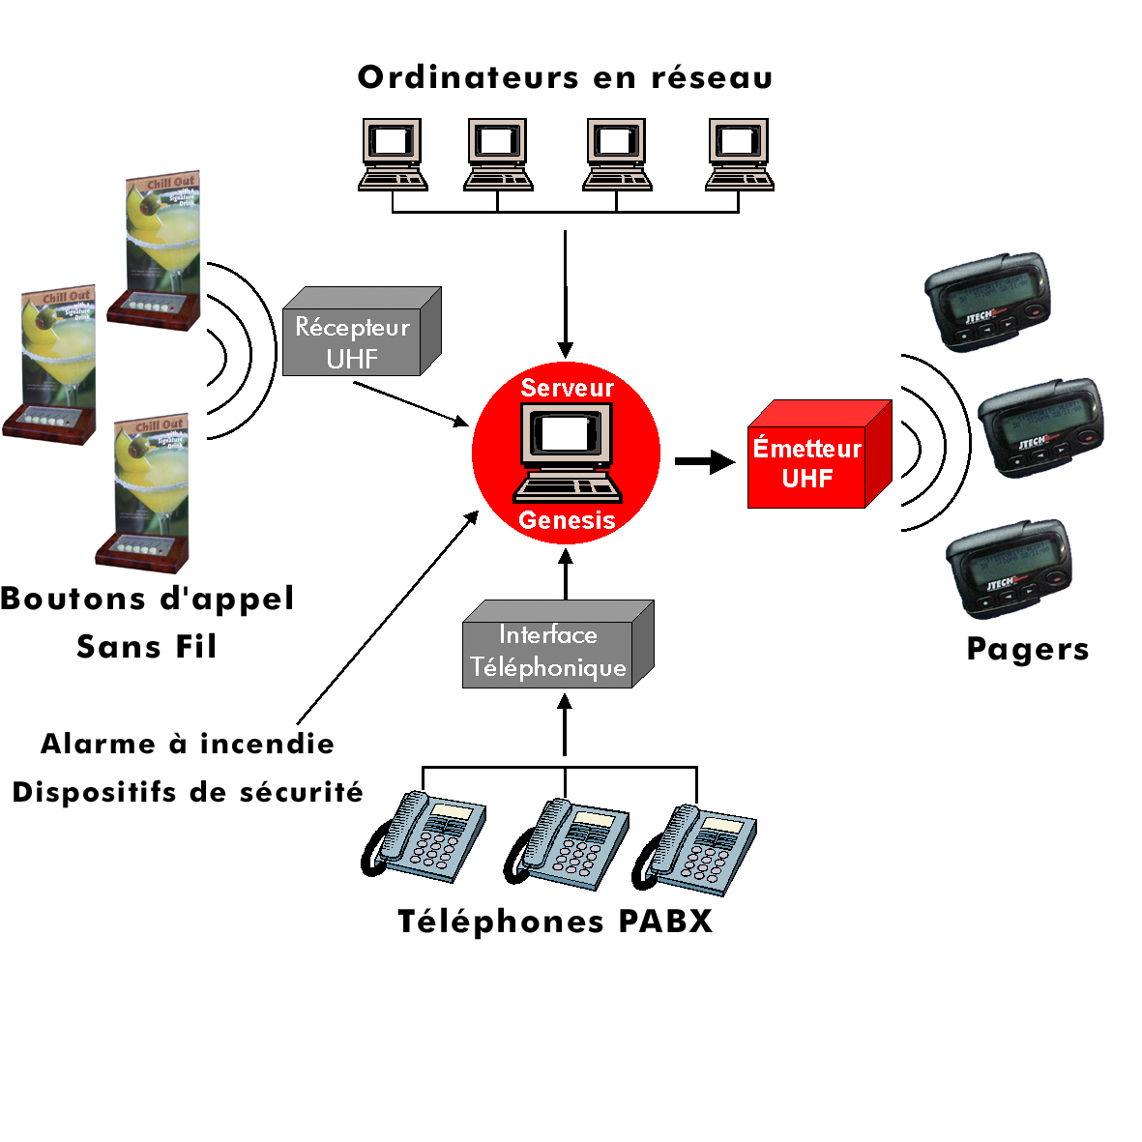
L·informatique se charge de l·interface, c·est-à-dire de la communication entre différents modes de transmissions de données. Elle reste de la plus grande importance, puisqu·elle est au centre moteur du dispositif de communications. Un conseil : demander tous les détails de l·offre !

